Világítástechnikai Társaság

2017. május 18-19-én
rendezi meg a
XLVIII. Közvilágítási Ankétot
Mezőkövesd Zsóry-fürdőn
A konferencia helyszíne:
BALNEO HOTEL ZSORI TERMAL & WELNESS****
3400 Mezőkövesd Zsóry-fürdő, Fülemüle u.2

Az idei Ankét újdonsága, hogy bemutatásra kerülnek a Pro Lumine Innovatív világítás pályázat díjra jelöltjeinek munkái. A zsűri a konferencián elhangzott előadások megvitatása után hozza meg döntését és a gálavacsora keretében kerülnek átadásra a díjak.
Csatlakoztunk egy országos rendezvénysorozathoz is, a Közlekedési Kultúra Napja keretében, hisz a közterületek világítása hozzájárul a biztonságosabb közlekedéshez.
Az Ankétot követően fakultatív program keretében részt veszünk egy borkóstolóval egybekötött vacsorán, és másnap ellátogatunk a Mátrai Hőerőműbe, ahol lehetőségünk lesz a bánya és az új napelemes erőmű megtekintésére is.
Ennek jegyében invitálunk minden kedves érdeklődőt Ankétunkra. Éljünk a lehetőséggel, hogy évente egyszer megoszthatjuk tapasztalatainkat, előadóinknak feltehetjük azokat a kérdéseket, amelyek a mindennapi gyakorlatunk során felmerülnek.
Jelentkezési határidő: 2017. május 15. hétfő

Részvételi díjak (bruttó árak forintban)

 | május 5-ig fizetve |  | május 6–15. közt fizetve
 | MEE tagok | Nem tagok | MEE tagok | Nem tagok
Szervezési költség | 31750.- | 38100.- | 38100.- | 44450.-
Nyugdíjas MEE tag szervezési költsége | 5000.- | –– | 5000.- | ––
Étkezés (kávészünetek,  büféebéd 18-án és 19-én,  büfévacsora 18-án) | 16000.-
Kiállítói díj | 38100.- | 50800.- | 50800.- | 63500.-
Fakultatív program (egri borkóstoló és borvacsora 19-én) | 12000.-
Fakultatív program (üzemlátogatás a Mátrai Erőműben 20-án) | ingyenes

A részvételi díj szervezési költségből és igény szerint választható étkezési díjból, fakultatív program díjából, valamint a szállás költségből tevődik össze. A megjelölt díjakról a jelentkezést követően számlát küldünk. A számlában az étkezések díja – a hatályos jogszabályok miatt – mindenképp külön kerül feltüntetésre.
A részvétel feltétele a részvételi díjnak a MEE VTT számlájára való beérkezése, a választott jelentkezési időpontnak megfelelően 2017. május 5-ig illetve 2017. május 15-ig.
Az Ankéton való részvétel lemondása csak írásban, legkésőbb 2017. május 15-ig lehetséges. Ennek elmulasztása esetén a jelentkező a teljes részvételi díjat köteles megtéríteni.
A jelentkezések elfogadásáról értesítést küldünk.
A jelentkezési lapot, valamint a nyilatkozatot a vtt@vilagitas.org e-mail címre kérjük küldeni.
Várjuk a közvilágítás iránt érdeklődők jelentkezését!

Nagy János sk. Mancz Ivette sk.
MEE Világítástechnikai Társaság MEE Világítástechnikai Társaság
elnök alelnök
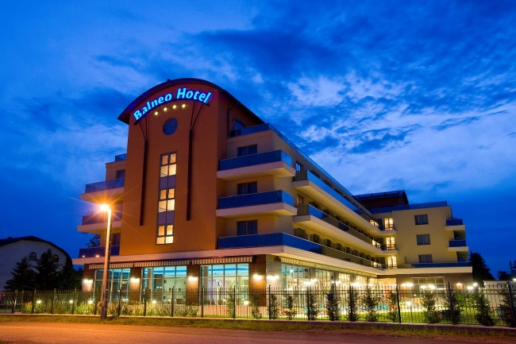
Szállás információ
Szálláshely és a konferencia helyszíne:
Balneo Hotel Zsori Thermal & Wellness ****
Cím: 3400 Mezőkövesd, Zsóry-fürdő, Fülemüle út 2.
GPS: 47.796352N | 20.523286E
Recepció tel.: +36 49 505 030

Szállásdíjak (bruttó árak forintban):
Classic kétágyas szobában 1 fő esetén: | 15500.-Ft / fő / éj
Classic kétágyas szobában 2 fő esetén: | 9500.-Ft / fő / éj
A szobaár nem tartalmazza az idegenforgalmi adót, mely 350 Ft/fő/éj.

A szobaárak tartalma:
- Szállás kétágyas szobákban
- Bőséges büféreggeli
- Wellness részleg használata (belső- és külső, élmény- és két Zsóry- vizes gyógymedence, finn szauna, infra szauna, gőzkabin, jég-, aroma- és sókabin, barlang zuhany)
- Naponta frissítő vízi torna
- Fitness terem korlátlan használata edzőink útmutatásával, tanácsaival
- Fürdőköpeny és wellness törülköző
- Internet csatlakozási lehetőség
- Parkoló használata
- ÁFA

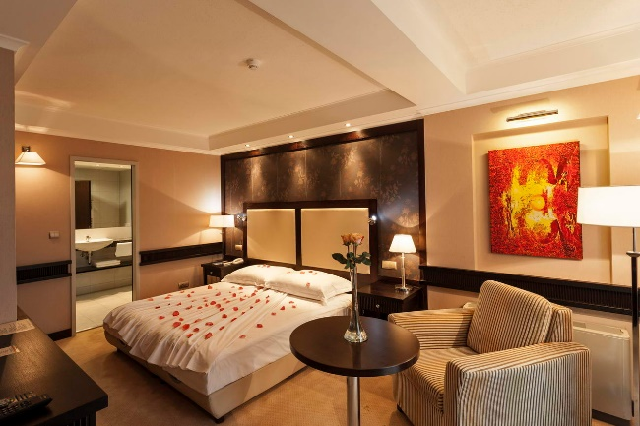
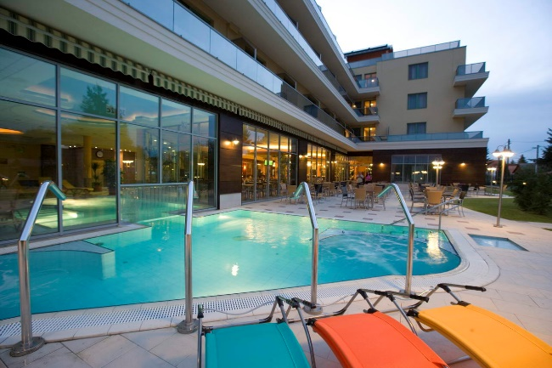

Étkezések

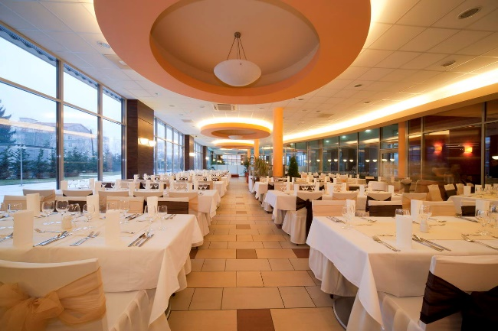
Reggeli:
- svédasztalos reggeli
Kávészünetek:
- kávé /tea, üdítő / ásványvíz,
- édes, sós sütemény
Büféebéd:
- 2-féle leves,
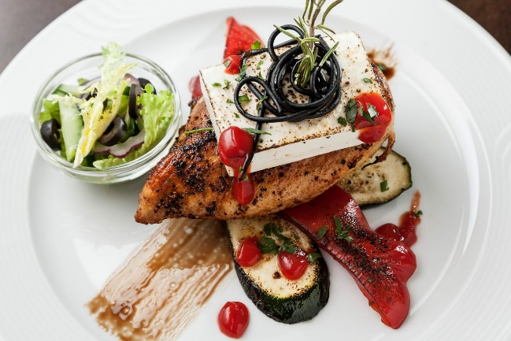
- 3-féle főfogás körettel,
- salátabár,
- 1-féle desszert,
- italfogyasztás nélkül értendő
Büfévacsora:
- hideg előételek,
- levesek,
- salátabár,
- főételek,
- desszertek
- italkupon, az alábbiak közül választható 1 féle:
  - 2 dl Juhász Rosé száraz vagy
  - 2 dl Egri Leányka száraz (Egri Korona Borház) vagy
  - 2 dl Cabernet Franc száraz (Egri Korona Borház) vagy
  - 2 dl Gönczöl Furmint félédes (Tokaji Gönczöl Pincészet)
  - 2 x 3 dl csapolt Dreher classic sör
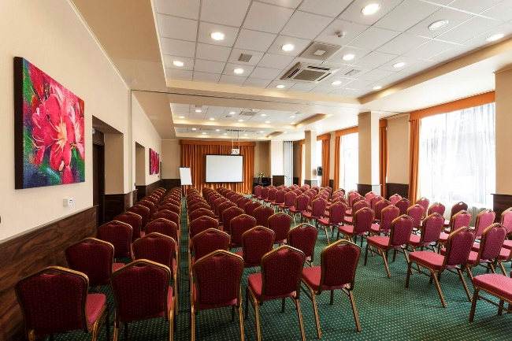
A XLVIII. Közvilágítási Ankét programja
 | 1. nap - 2017. május 18., csütörtök délután
12:00 | Regisztráció, ebéd
14:00 | A XLVIII. Közvilágítási Ankét megnyitója  A XLVIII. Közvilágítási Ankét megnyitója
 | 1. szekció
14:30 | ProLumine pályázók bemutatója
16:00 | Kávészünet
 | 2. szekció
16:20 | Közvilágítási LED világítótestek országos üzemeltetési kihívásai – Kerekasztal beszélgetés
18:00 | Cég- és termékbemutatók
19:30 | Vacsora
 | 2. nap - 2017. május 19., péntek délelőtt
 | Reggeli
 | 1. szekció
09:00 | Nehéz Bea: Közvilágítás, mint smart city alap infrastruktúra – projekt bemutató
09:20 | Gonczlik Tamás: A közvilágítás jogi szabályozásának helyzete
09:40 | Takács Noémi: A fényszennyezés hatása az élővilágra
10:00 | Nagy Róbert, Csuti Péter, Szabó Ferenc: Goniofotometriai mérések reprodukálhatóságának növelése monitor detektor használatával
10:20 | Szabó Ferenc, Csuti Péter, Nagy Róbert, Schanda György: Lámpatestek bekapcsolási tranzienseinek vizsgálata
10:40 | Kérdések, válaszok
10:50 | Kávészünet
 | 2. szekció
11:20 | Molnár Károly Zsolt: Változások az MSZ EN 13201 (Útvilágítás) szabványsorozatban
11:40 | Kosák Gábor: Beszámoló az új útvilágítási szabványsorozat június elsején megjelenő magyar nyelvű változatáról, és a szabványokat ismertető június 8-ai fórumról
12:00 | Meixner Zsolt: Térinformatika szerepe a közvilágításban
12:20 | Major Gyula, Mancz Ivette: Szegedi Mesterterv bemutatása
13:00 | Kérdések, válaszok
13:10 | Zárszó
13:30 | Ebéd
 | 2017. május 19., péntek délután – Fakultatív program
 | Borkóstolóval egybekötött borvacsora Egerben
 | 2017. május 20., szombat délelőtt – Fakultatív program
 | Reggeli
 | Üzemlátogatás a Mátrai Erőműben

Fakultatív programok

Borkóstolóval egybekötött borvacsora Egerben

2017. május 19. péntek este

- A késő délutáni órákban indulás Egerbe transzfer járattal. Senkinek nem kell vezetni!
- Eger egyik neves pincészetében az este pincebejárással kezdődik, tradicionális pinceágak bemutatása, ahol felfedezhetik a borkészítés állomásait. Ezt követi a borkóstolóval egybekötött vacsora a borok részletes bemutatásával.
- Vacsora után Baráti beszélgetés, „szolid mulatozás”.
- Visszautazás a Balneo hotelbe.

A programon való részvétel költsége: 12.000.- Ft / fő (ÁFÁ-t tartalmazó ár).

Üzemlátogatás a Mátrai Erőműben

2017. május 20. szombat délelőtt

Szombaton reggeli után indulás a Mátrai Erőműbe saját gépkocsikkal.
GPS koordináta: É 47.79195 | K 20.06713 (40km)

- Érkezés a Mátra erőműbe
- Munkavédelmi oktatás
- Videofilm megtekintése az erőműről
- Az erőmű megtekintése, létszámtól függően több csoportban
- Naperőmű megtekintése külső helyszínen

A program hossza kb. 3 óra. Utána hazaindulás.

JELENTKEZÉSI LAP ÉS NYILATKOZAT
XLVIII. Közvilágítási Ankét – 2017. május 18-19.
(összesen 2 oldal)
Kérjük, ezt a két oldalt kitöltve, aláírva, elektronikusan vagy beszkennelve a
vtt@vilagitas.org
e-mail címre szíveskedjenek elküldeni.
Résztvevő neve: |  |  |  | Telefon száma: |  | E-mail címe:
Munkavállaló  ☐ |  | Nyugdíjas  ☐ |  | ☐ VTT / MEE egyéni tag  Tagsági száma:
Azonos cégtől érkezők | További résztvevő neve: |  |  | Telefon száma: |  | E-mail címe:
 | Munkavállaló  ☒ |  |  | ☐ VTT / MEE egyéni tag  Tagsági száma:
 | További résztvevő neve: |  |  | Telefon száma: |  | E-mail címe:
 | Munkavállaló  ☒ |  |  | ☐ VTT / MEE egyéni tag  Tagsági száma:
Cég neve:

Székhelye:

Ügyintéző neve: |  |  |  | Telefon száma: |  | E-mail címe:
Számlázási cím (ha eltér a székhelytől):

Postázási cím (ha eltér a székhelytől):

☐ A cég kiállítóként kíván részt venni |  |  |  |  | ☐ A kiállító cég a VTT jogi tagja

(folytatás a következő oldalon)

A konferencia költségeinek összesítője (bruttó árakat tartalmaz):
 | május 5-ig fizetve |  | május 6–15. közt fizetve
 | MEE tagok | Nem tagok | MEE tagok | Nem tagok
Szervezési költség  (legördülőből válassza ki a db-számot) | 31750.-  0 db | 38100.-  0 db | 38100.-  0 db | 44450.-  0 db
Nyugdíjas MEE tag szervezési költsége | 5000.-  ☐ | –– | 5000.-  ☐ | ––
Étkezés (kávészünetek, büféebéd 18-án és 19-én, büfévacsora 18-án) | 16000.-  ☐
Kiállítói díj | 38100.-  ☐ | 50800.-  ☐ | 50800.-  ☐ | 63500.-  ☐
Fakultatív program (egri borkóstoló és borvacsora 19-én) | 12000.-  ☐
Fakultatív program (üzemlátogatás a Mátrai Erőműben 20-án) | ingyenes  ☐
Szállás díj  (legördülőből válassza ki a db-számot) | 1 éjszaka |  | 2 éjszaka
 | egyágyas  15500.-  0 db | kétágyas  9500.-  0 db | egyágyas  31000.-  0 db | kétágyas  19000.-  0 db
Idegenforgalmi adó  (szálláshoz kötelezően fizetendő, külön sorként kell feltüntetni a számlán)  (legördülőből válassza ki a db-számot) | 1 főnek 1 éjszakára  350.-  0 db |  | 1 főnek 2 éjszakára  700.-  0 db
Kétágyas elhelyezésnél preferált szobatárs neve:
ÖSSZES KÖLTSÉG: | ________.-Ft

A hatályos jogszabályok értelmében a szervezési költségek és az étkezési költség a számlán külön kerül feltüntetésre.
E jelentkezési lap kitöltésével és aláírásával jelentkezem a konferenciára. Tudomásul veszem, hogy lemondás csak írásban és 2017. május 15-ig lehetséges, ennek elmulasztása esetén a teljes részvételi díjat megtérítem.
Tudomásul veszem, hogy a rendezvényen kép- és hangfelvétel készülhet, a vilagitas.org weblapon olvasható Tájékoztató szerint.
Vállalom, hogy a megküldött számlán szereplő fizetendő végösszeget a MEE Világítástechnikai Társaság 10300002-10551584-49020015 számlájára, határidőre átutalom.

Dátum: 2017. ________________. _____.
Aláírás: ___________________________

